Manual do usuário

Contador de caracteres

Softwares Faria’s

Passo a passo:

1. Abrir o Sistema

O usuário irá clicar no ícone executável do programa, logo abrirá em seu computador a tela do item 2 (Fig. 1).

1. Menu principal
2. Local aonde o usuário selecionará à opção desejada  
   Opção 1 para prosseguir com a contagem de caracteres e ir para o próximo passo.

Opção 2 o sistema fechará.

1. Botão OK

Após a escolha da opção o usuário deve clicar em OK

1. Barra de status do sistema

Barra que representa o carregamento e andamento do sistema

1. Botão Ajuda

Ao clicar nesse botão o usuário recebera em sua tela o telefone do SAC da empresa desenvolvedora Softwares Faria’s

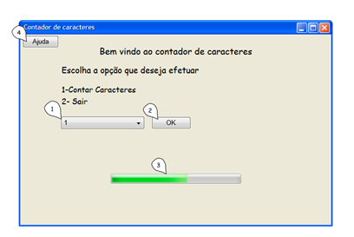Fig. 1

1. Opção 1

Feito a escolha da opção 1 o sistema aguardara você digitar o parágrafo que será utilizado na contagem de caracteres

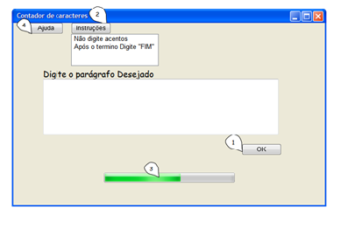Fig. 2

1. Após digitar o parágrafo e palavra “FIM” o usuário deverá Clicar em OK
2. Instruções

Ao clicar no botão instruções apareceram algumas instruções que o usuário deverá seguir na hora de digitar o paragrafo

1. Barra de status do sistema
2. Botão de Ajuda  
   Ao clicar nesse botão o usuário recebera em sua tela o telefone do SAC da empresa desenvolvedora Softwares Faria’s

OBS: Caso o usuário queira sair do sistema ele poderá usar o atalho “ALT+F4” ou clicar no X vermelho no canto direito superior.

1. Tela de Ajuda

Sempre que o usuário clicar no botão ajuda abrirá a seguinte página.

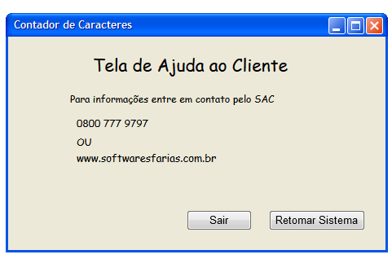Fig. 3

1. O programa mostrará os resultados na tela, os resultados ficaram na tela por tempo indeterminado para que seja feito e usada qualquer análise. Para tirar os resultados da tela basta apertar qualquer tecla então abrirá o passo 7.

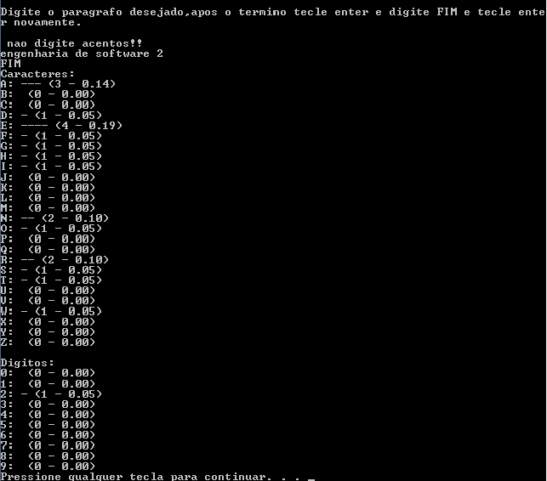Fig. 4

1. Pode-se também sair do sistema em qualquer parte da execução caso não haja a opção sair na tela em que se está basta usar o atalho “ALT+F4”.
2. Depois disso aparecera uma nova tela em que você terá a opção de fazer uma nova contagem digitando “1” e apertando enter, ou de sair digitando “2” e teclando enter.

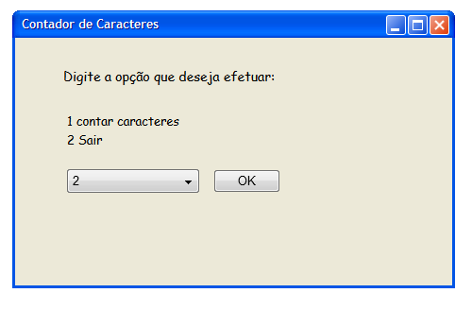Fig. 5